第六届江苏省大学生机械创新设计大赛
参赛通知（第二轮）
（2016年3月20日）
各参赛院校：
第六届江苏省大学生机械创新设计大赛暨第七届全国大学生机械创新设计大赛江苏赛区预赛定于2016年4月22日（周五，报到）至24日（周日）在中国人民解放军理工大学举行。现将有关事项通知如下：
一、报到地点
解放军理工大学主校区，地址：南京市后标营路88号，详见附件1。
二、参赛费用及交费方式
参赛作品报名费为每件作品600元，参赛代表会务费为每人300元，于参赛报到时缴纳或提前电汇，其中：作品报名费用于作品的评审，会务费用于发放参赛证、参赛资料及餐券，选手凭参赛证进入参赛区。
缴费方式：
（1）现金交费；
（2）刷卡缴费：组委会在报到缴费处提供现场POS机刷卡；
（3）电汇缴费：
单 位：中国人民解放军理工大学财务结算中心
开户行：工行军管支行
账 号：4301017709100159980

电汇请在4月15日之前办理，办理时须注明院校名称、作品数量及参赛代表人数，扫描电汇凭证单后发邮件至大赛邮箱15651835826@163.com。
三、大赛食宿及票务
1、大赛期间参赛代表的就餐由承办单位统一安排，凭票就餐；住宿由各参赛单位自行与大赛安排的酒店联系预订，住宿费用自理。参见附件5。
2、为进一步做好大赛准备工作，请各参赛学校联系人统计本校参赛代表的人数以及住宿预订情况，填写参赛回执（附件2），于2016年3月31日前发至邮箱15651835826@163.com。凡未按时发送回执的学校，承办单位不能确保其享有大赛资料。
请各位参赛代表根据大赛日程安排，自行预定返程车票、机票（大赛闭幕式结束时间：4月24日16：00）。如有困难，请联系大赛联系人。
四、参赛材料
为便于提前编辑《大赛作品简介汇编》，每个作品须于3月31日之前提交不超过1500字的作品简介电子稿（office2003版word格式），由联系人汇总后，发至大赛电子邮箱15651835826@163.com。内容格式为作品内容简介、创新点、推广应用价值、制作费用等，简介中须插入2~3张体现作品特征的彩图或照片，样式见附件3。
其他参赛材料按上一轮的通知要求提交给秘书处及承办单位联系人。
五、 作品展示
大赛为每件作品提供2m×2m的展示空间，参赛者根据作品的具体情况设计1~2块展板，规格要求见附件4。
为便于携带，每件作品可将展板内容写真喷绘在PP纸上并覆膜，布展时粘贴在展位背景板上。
各院校参赛代表务必于4月22日20：00前完成作品布展。
六、承办单位联系方式
联 系 人：何晓晖
电 话：025-80821343，15005157588
联 系 人：张详坡（食宿）
电 话：025-80821344，15077867707
联 系 人：徐婷（材料）
电 话：025-80821353，13951687239

附件1：大赛场地分布示意图
附件2：参赛回执
附件3：作品简介样式
附件4：大赛作品展板尺寸样式
附件5：住宿酒店预订联系方式

江苏省大学生机械创新设计大赛组委会秘书处
中国人民解放军理工大学野战工程学院

2016.03.20

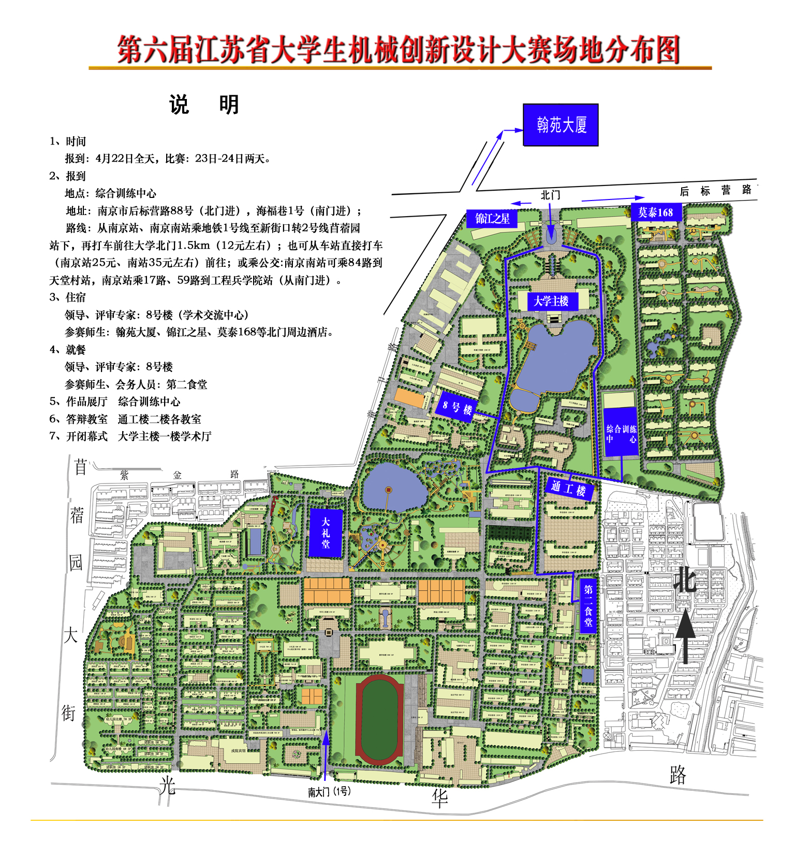
附件1：

附件2 回执：参赛代表与住宿预订统计表
参赛学校 |  |  |  | 联系人信息
 |  |  |  | 姓 名 | 固定电话 |  |  | 手机 |  |  | Email
参赛教师 | 姓 名 |  | 性别 | 职称 | 职务 |  | 是否指导教师 |  |  | 自行预订酒店名称 |  | 抵宁、离宁时间
参赛学生 | 姓 名 |  | 性别 | 是否参赛作品团队成员 |  | 学生层次（打√） |  |  |  | 自行预订酒店名称 |  | 抵宁、离宁时间
 |  |  |  |  |  | 本科生 |  |  | 专科生 |  |  | 抵宁、离宁时间
展示要求 |  | 电源要求：功率 （W） □380V三相电源  展示空间特殊要求：
注：1、表栏行数不够可自行添加。如需要三相电源，请在框内划“√”。
2、务请于2016年3月31日前将本回执通过邮件返回至15651835826@163.com。
3、江苏省大学生机械创新设计大赛网址为：http://58.192.114.199/mechanicaldesign/
4．样机或模型体积一般不超过1.2m×1.2m×1.2m，特殊情况下一个方向可放到2米。
附件3：
第六届江苏省大学生机械创新设计大赛作品简介（样式）

复杂环境下的*****装置

参赛学校 ****大学****学院

参赛学生 张三、李四、***、*** 指导老师 王****、李****
作品简介 近年来，机器人技术在工业生产、家庭生活、军事作战、反恐维稳、抢险救灾等行动中得到广泛的运用，并呈现出独特的优势。………………机器人的设计研究。………………。

主要创新点 （1）设计了由人体红外、红外测距…………；（2）实现了对特定目标…………；（3）…………。

推广应用价值 本成果可应用于…………。

制作费用 ****元
图片像素：2048*1536左右，清晰、鲜明即可

图1 复杂环境下的…………外形

图片像素：2048*1536左右，清晰、鲜明即可

图2 复杂环境下的…………结构

注意：请各单位联系人于2016年3月31日前将本简介电子稿汇总后，与回执一起发至15651835826@163.com邮箱。
附件4：

第六届江苏省大学生机械创新设计大赛

作品展板尺寸样式

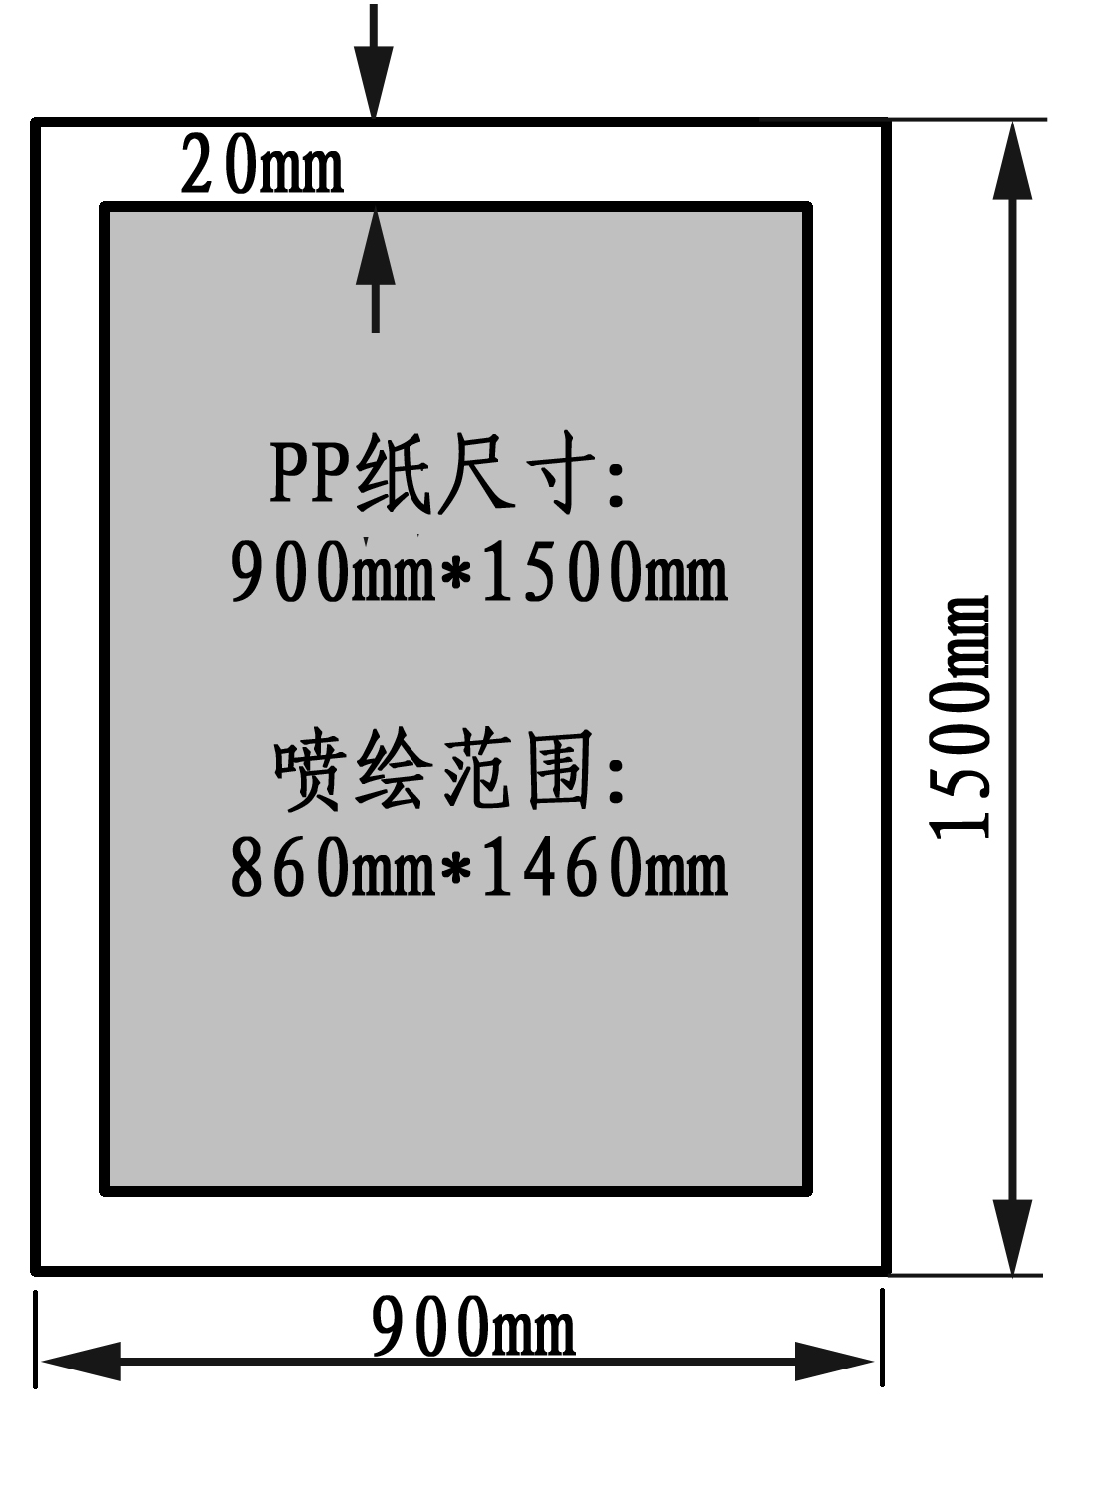

注意事项：
1、各类作品展板请按照尺寸规格要求设计；
2、展板内容由参赛选手自行设计（建议展板内容：作品名称、完成单位、作者及指导老师、选题背景、设计内容、主要性能与参数、创新点、推广应用价值等）。
3、为便于携带，请将每件作品的展板内容写真喷绘在PP纸上并覆膜，报到时携带到布展区粘贴在展位背景板上。

附件5：江苏省大学生机械创新设计大赛住宿酒店预订联系方式
名称 | 参考价格（元） |  | 早餐（元） | 地址 | 与北大门距离（m） | 订房电话 | 备注
名称 | 标间 | 单间
★翰苑宾馆 | 320 |  | 含 | 卫岗童卫路20号 | 200 | 025-84393933
同心园酒店 | 300 | 240 | 含 | 苜蓿园大街51号 | 1000 | 025-84287268
★超群精选 | 319 | 319 | 含 | 后标营路86-6号 | 100 | 025-86299955
★莫泰168 | 223 | 215 | ￥10 | 后标营路98号 | 100 | 025-84286888
★锦江之星 | 206 | 215 | ￥18 | 后标营路86-1号 | 100 | 025-58595999
如家（月牙湖银城东苑店） | 219 | 189 | ￥18 | 玄武区东苑路10号 | 300 | 025-89630666
如家（月牙湖锦湖大厦店） | 219 | 189 | ￥20 | 苜蓿园大街88-7号 | 500 | 025-58061599
汉庭（苜蓿园） | 247 | 229 | ￥18 | 石门坎165号 | 1500 | 025-51877373
汉庭（紫金店） | 229 | 239 | ￥18 | 光华路97号 | 1500 | 025-84605558

说明：1、标“★”者，因较近可优先选择；其中翰苑宾馆、同心园酒店规模较大，房间较多；
2、汉庭须从南门进入学校，其余从北门进入学校；
3、表中价格为协议参考价格，因季节变化，实际价格以预订时为准。

